THỰC HÀNH THIẾT KẾ ERD QUẢN LÝ KHÓA HỌC EDUSMART

1. Mục tiêu bài tập
• Vận dụng quy trình thiết kế ERD trọn vẹn trên tình huống có quan hệ N-N qua thực thể trung gian.
• Nhận biết đúng vi phạm dạng chuẩn 2NF (phụ thuộc không đầy đủ vào khóa chính ghép - Composite Key) và cách khắc phục.

2. Bối cảnh dự án
Nền tảng học trực tuyến EduSmart cần dựng ERD cho phân hệ "Đăng ký khóa học", nơi học viên đăng ký và hoàn thành các khóa học khác nhau.

3. Vấn đề cần giải quyết
Đội phát triển cần dựng ERD với dữ liệu cho trước như sau:
• Entity 1 — HOC_VIEN: mã học viên, họ tên, ngày sinh.
• Entity 2 — KHOA_HOC: mã khóa học, tên khóa học, số tiết học.
• Quy tắc nghiệp vụ: một học viên đăng ký nhiều khóa học, một khóa học được nhiều học viên đăng ký (quan hệ N-N); mỗi lượt đăng ký cần ghi nhận thêm điểm số (DiemSo).
• Yêu cầu bổ sung: bảng dữ liệu nháp ban đầu (mục 5, Bước 3) cần được rà soát lại theo chuẩn hóa dữ liệu.

4. Nhiệm vụ lớn
Từ 2 Entity đã cho, xác định Attribute/Khóa chính (gồm cả thực thể trung gian), vẽ quan hệ N-N qua thực thể trung gian, rồi soi bảng dữ liệu nháp để phát hiện và sửa lỗi vi phạm 2NF.

5. Các thao tác thực hiện
Bước 1 — Xác định Entity, Attribute, Khóa chính: Hoàn thiện bảng còn thiếu 1 dòng (đã có 2 dòng mẫu):
Entity | Attribute cần lưu | Khóa chính (PK) đề xuất
HOC_VIEN | MaHV, HoTen, NgaySinh | MaHV
KHOA_HOC | MaKH, TenKH, SoTietHoc | MaKH
DANG_KY | MaHV, MaKH, DiemSo | MaHV + MaKH

Bước 2 — Vẽ quan hệ qua thực thể trung gian: Dùng draw.io để vẽ 2 quan hệ 1-N: (a) HOC_VIEN — Entity trung gian ở Bước 1, (b) KHOA_HOC — Entity trung gian ở Bước 1, thể hiện đúng phía "Nhiều" và thêm 2 khóa ngoại tương ứng vào bảng trung gian.
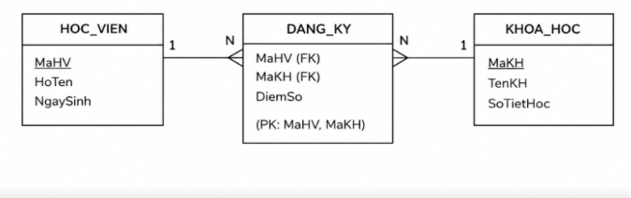
Bước 3 — Chuẩn hóa dữ liệu: Bảng nháp dưới đây có khóa chính ghép (MaHV, MaKH):
MaHV | MaKH | TenKH | DiemSo
HV01 | KH01 | Nhập môn Lập trình | 8.5
HV01 | KH02 | Thiết kế CSDL | 9.0
HV02 | KH01 | Nhập môn Lập trình | 7.0

Chỉ rõ cột nào đang vi phạm dạng chuẩn 2NF và vì sao, sau đó đề xuất cách tách bảng để dữ liệu đạt chuẩn 2NF.
Cột TenKH vi phạm 2NF vì chỉ phụ thuộc vào MaKH, không phụ thuộc đầy đủ vào khóa chính ghép (MaHV, MaKH).
DiemSo không vi phạm 2NF vì điểm số phụ thuộc vào cả MaHV và MaKH.
Cách tách:
KHOA_HOC
- MaKH (PK)
- TenKH
- SoTietHoc
DANG_KY
- MaHV (PK, FK)
- MaKH (PK, FK)
- DiemSo
→ Sau khi tách, dữ liệu đạt 2NF.

